Contenido
1. INTRODUCCIÓN 3
2. JUSTIFICACIÓN 4
3. DIAGNÓSTICO DEL MERCADO 5
4. IDENTIFICACIÓN DE LA EMPRESA 8
5. HISTORIA 9
6. PLANTEAMIENTO ESTRATEGICO 10
6.1 MISIÓN 10
6.2 VISIÓN 10
6.3 OBJETIVO GENERAL 10
6.4 OBJETIVOS ESPECIFICOS 10
7. ESTRUCTURA ORGANIZACIONAL 11
8. OBJETIVOS PLAN DE FORTALECIMIENTO 11
8.1 OBJETIVO GENERAL 11
8.2 OBJETIVOS ESPECIFICOS 11
9. MATRIZ POR COMPONENTES 12
9.1 Componente Organizacional y Administrativo 12
9.1.1 Línea Base: 12
9.1.2 Objetivos y metas 12
9.1.3 Actividades y cronograma 12
9.2 Componente Comercial y Mercadeo 12
9.2.1 Línea Base: 12
9.2.2 Objetivos y metas 12
9.2.3 Actividades y cronograma 12
9.3 Componente Técnico y Operacional 13
9.3.1 Línea Base 13
9.3.2 Objetivos y metas 13
9.3.3 Actividades y cronograma 13
9.4 Componente Contable, Financiero y Tributario 13
9.4.1 Línea Base 13
9.4.2 Objetivos y metas 13
9.4.3 Actividades y cronograma 13
10. ESTIMACION DE COSTOS 13
11. FUENTES DE FINANCIACIÓN 13

INTRODUCCIÓN

En el marco del plan de fortalecimiento de las organizaciones de recicladores y en especial de consolidar al Grupo Empresarial de Recicladores de la Zona Octava (GER 8) como empresa participe de la prestación del servicio público de aseo, se ha elaborado un Plan de Fortalecimiento que busca constituirse en una herramienta de apoyo para el direccionamiento de la organización.
Para su elaboración, se partió de un diagnóstico realizado con técnicas de investigación cuantitativas y cualitativas, en el que se establecieron las necesidades propias de la organización, en la perspectiva de constituirse como empresa prestadora del servicio público de aseo en el componente de aprovechamiento.
Inicialmente dentro del plan de fortalecimiento se construyeron los Objetivos y metas, las actividades y cronogramas de funcionamiento, la estimación de costos y las posibles fuentes de financiación.
También se realizó trabajo de campo, en donde la observación y el conocimiento más profundo de los procesos, se pudo extraer información fundamental para complementar el diagnóstico organizacional.
En este Plan de Fortalecimiento se integran los elementos propios de un Plan Estratégico, como la misión y objetivos estratégicos de la organización, un Plan de Acción que busca operativizar dichos objetivos, definiendo actividades, responsables, recursos y plazos para alcanzarlos. Dicho plan comprende de una construcción continua y orientada al corto, mediano y largo plazo.

JUSTIFICACIÓN

En la Asociación de Recicladores de la Zona Octava GER 8 se tiene se tiene como prioritario establecer un valor estratégico en el proceso administrativo y empresarial la cultura del cuidado, es por ello que partiendo de la necesidad de enfrentar un problema global como la contaminación ambiental; un problema de todos, desde el niño hasta el anciano, surge la creación de una propuesta que mejore la apariencia del medio ambiente, reutilizando el material reciclado para aportar un grano de arena a una problemática local, continental y mundial.

Entendemos que los residuos constituyen un gran problema medioambiental con que se enfrenta la sociedad, problema de especial relevancia tanto en los países desarrollados como en los que están en vías de desarrollo. Es necesario, realizar una gestión adecuada de éstos tratando de minimizar su impacto.

La Asociación de Recicladores de la Zona Octava GER 8 pretende fomentar la cultura del reciclaje como una herramienta para el desarrollo de la consciencia expresada en el uso que cada persona le atribuye al material reciclado, reconociendo al mismo tiempo, la importancia que tiene el cuidado del medio ambiente y el sentido de pertenencia con la preservación del entorno. Es necesario identificar la gravedad del problema de contaminación que se vive actualmente y para ello la Asociación de Recicladores de la Zona Octava GER 8 se propone como alternativa que procura una solución al alcance de todos, desde los niños y niñas hasta los adultos, en general toda la comunidad.

DIAGNÓSTICO DEL MERCADO

  - Problemas de aprovechamiento, causas y efectos.

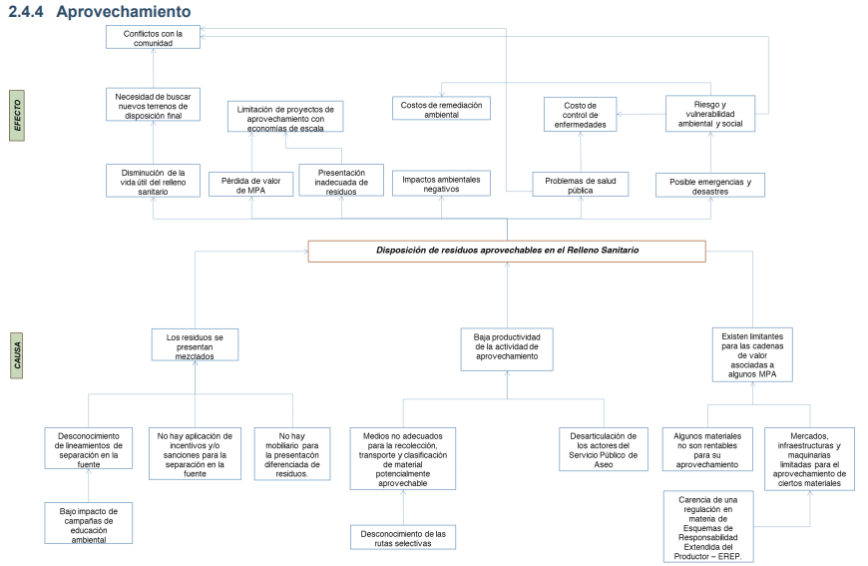
Fuente de información Decreto 495 de 2016

1.1.1 Problemas priorizados en Bogotá
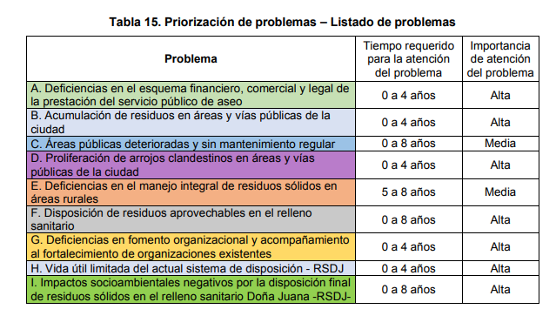
1.2 Problemas del mercado de la prestación del Servicio Público de acuerdo con la normatividad.
- Prestadores de servicio público de aseo no cumplen con integralidad del servicio.
- Prestadores actuales no cuentan con micro y macro rutas; tienen puntos fijos y recorridos sin atender el 100% de usuarios en el momento de la recolección y transporte.
- Carecen de recursos económicos por falta de gestión o falta de los requisitos exigidos para acceder a las fuentes de financiación.
- Carencia de conocimiento frente a la normatividad actual para prestar el Servicio Público de aseo.
- Alianzas económicas que no permiten fortalecimiento empresarial de los prestadores de servicio público de aseo en la actividad.
- Carencia de productividad de los prestadores de servicio público de aseo en la actividad de aprovechamiento.
- Prestadores de servicio público de aseo en la actividad de aprovechamiento hacen separación y clasificación en los puntos de acceso del material, cuando el usuario separa en bolsa blanca y negra, el prestador no se lleva la bolsa.
- Usuarios se ven afectados por incrementos de la Tarifa sin el servicio.
- Carencia de conocimiento por parte del usuario sobre el esquema de la prestación del servicio público de aseo en la actividad de aprovechamiento y separación de los residuos en la fuente.
- Intervención de actores privados que no son afectos al servicio público de aseo y no permiten garantizar la prestación del servicio público de aseo en la actividad de aprovechamiento a los usuarios a los que acceden a pretensiones de los actores privados.
- Usuarios obligan al prestador de servicio público de aseo en la actividad de aprovechamiento, a realizar actividades por fuera del marco del servicio como lavado de canecas, shut o cobros económicos para acceder al servicio.
- Usuarios no entregan los residuos debidamente separados en bolsa blanca o en bolsa negra.

1.3 Problemas de mercado del material potencialmente aprovechable - MPA
- Actores privados acceden al MPA directamente con el usuario; ofreciendo contraprestaciones económicas o en especie.
- Trabajadores internos en los multiusuarios se apropian MPA.
- Las características de calidad del material ofrecidos por la organización no cumplen con los requerimientos exigidos por la industria.
- El material seleccionado y clasificado carecen de procedimiento técnicos que garanticen la calidad necesaria al cliente (intermediarios, industria Etc).
- Las organizaciones carecen de infraestructura necesaria para distribucion del MPA.
- El precio de venta del MPA lo determina el cliente dependiendo el material dado que las grandes industrias (clientes) compran através de sus propias comercializadoras.
- La dinamica del mercado exigen topes minimos de toneladas de MPA para la compra.

1.4 Necesidades
- Garantizar la prestacion de servicio publico de aseo en la actividad de aprovechamiento a los usuarios del servicio a traves de la organziacion deacuerdo a las exigencias de la normatividad.
- Garantizar que reporte del material efectivamente aprovechable en la plataforma SUI, que sea generado solo por el area de prestación Bogota.
- Formalizar y fortalecer los recicladores como prestadores de servicio publico de aseo en la actividad de aprovechamiento.
- Reducir el material en el relleno sanitario de modo que retorne en el aumentar el material potencialmente aprovechable.
- Sensibilizar el modelo de la prestacion del servicio publico de aseo y la corecta separacion de reciduos en la fuente.
- Mejoramiento socioambientales en Bogotá.

IDENTIFICACIÓN DE LA EMPRESA

NOMBRE DEL LA ORGANIZACIÓN | Asociación Grupo Empresarial de Recicladores de la Zona Octava (GER 8)
NIT DE LA ORGANIZACIÓN | 900104825-1
NOMBRE DEL RESPONSABLE DEL FORTALECIMIENTO | Paula Andrea Rengifo Quiceno
DOCUMENTO DE IDENTIDAD
DIRECCIÓN DE LA OFICINA PRINCIPAL DE LA ORGANIZACIÓN | Av carrera 64a #39f 50 sur
BARRIO | La Alquería
ESTRATO
LOCALIDAD | Kennedy
TELEFONOS | 321 495 7920
DIRECCIÓN DE UBICACIÓN DE LA ECA DE LA ORGANIZACIÓN (Si cuenta con mas de una ECA, relacionar en formato Adicional - es este espacio registrar la ECA principal) | Av carrera 64a #39f 50 sur
BARRIO | La Alqueria
ESTRATO
LOCALIDAD | Bosa
TELEFONOS | Kennedy
CORREO ELECTRÓNICO DE LA ORGANIZACIÓN | asociacionger8@hotmail.com
PAGINA WEB | http://ger8.co.nf/contacto/
TIPO DE POBLACIÓN | Recicladores de oficio

HISTORIA

La ASOCIACIÓN GRUPO EMPRESARIAL DE RECICLADORES DE LA ZONA OCTAVA GER 8 es una organización de recicladores creada mediante acta de constitución el 5 de junio del 2006 por cuarenta (40) socios fundadores de la tercera edad que operaban en la localidad de Kennedy, quienes vieron en la asociación el medio para conseguir sus sueños y metas de vida. La mayoría de los socios fundadores desarrollaban el grueso de su operación en la Central de CORABASTOS; en este lugar, además de reciclar los materiales potencialmente aprovechables, algunos de los asociados recibían productos alimenticios donados por los comerciantes de la Central.

Con el transcurrir del tiempo varios de los socios fundadores fallecieron y otros decidieron retirarse por su avanzada edad. Algunos de ellos reciben hoy, de manera solidaria, subsidios por parte de la organización a manera de reconocimiento y fraternidad por su labor prestada.

La organización se crea con el fundamento y la convicción de que los recicladores de oficio, población vulnerable de especial protección, sean incluidos en la prestación del servicio público de aseo en la actividad de aprovechamiento, basados en la labor histórica que desarrollan, derecho que se ratifica mediante Auto 275 de 2011 de la Honorable Corte Constitucional.

En julio de 2015 la organización fue habilitada por la UAESP, siendo reconocida a nivel distrital por la institucionalidad. En diciembre del mismo año suscribe el acuerdo de corresponsabilidad que le permitiría ser parte de la Estación de Clasificación y Aprovechamiento, ECA, de la Alquería, la cual fue entregada por la UAESP. En 2016 la organización logró adquirir la ECA del Amparo, un nuevo espacio para la clasificación y venta de material.

Para el año 2019 la Asociación Grupo Empresarial de Recicladores de la Zona Octava GER 8 cuenta con 60 asociados que trabajan día a día en el fortalecimiento organizativo, a través del trabajo colectivo orientado a la consolidación de la asociación.

La historia de GER 8 refleja como con lucha y constancia es posible alcanzar los sueños propuestos. Este proyecto iniciado por adultos mayores comienza un proceso de transformación con nuevas generaciones, buscando continuar con el reto de llevar a la organización a un proceso de fortalecimiento que brinde estabilidad y seguridad a los asociados y sus familias.

PLANTEAMIENTO ESTRATEGICO

MISIÓN

A través del trabajo en equipo y del conocimiento adquirido con la experiencia, prestamos el servicio público de aseo en la actividad de aprovechamiento en la ciudad de Bogotá y adicionalmente realizamos pre-transformación de plásticos, garantizando a nuestros usuarios los mayores estándares de calidad. Aportamos a la disminución de los residuos que se depositan en el relleno sanitario y generamos conciencia en las comunidades por medio de campañas de sensibilización, lo que se traduce en un impacto directo sobre la protección del ambiente.

VISIÓN

Ser reconocidos en el ámbito local y distrital, como una asociación que realiza un aporte importante al avance social y ambiental de la ciudad, ofreciendo a través de la pre-transformación productos finales a nuestros clientes y usuarios. Nos proyectamos como una empresa independiente y organizada con un trabajo de calidad y con el mejor servicio.

OBJETIVO GENERAL

Desarrollar actividades de reciclaje a partir de las habilidades y conocimientos adquiridos con el fin de lograr avanzar en calidad de vida de los asociados, sus familias y el mejoramiento del medio ambiente. De esta manera aportar a la disminución de residuos que se depositan en el relleno sanitario, a través del reciclaje de rutas selectivas, la recolección transporte y selección de material, y la sensibilización a las comunidades por medio de orientaciones pedagógicas en donde se promueva el reciclar, reutilizar y reducir.

OBJETIVOS ESPECIFICOS

- Ser reconocidos en el ámbito Local y Distrital, como una asociación que realiza un aporte importante al avance social y ambiental de la ciudad.

- Proyectarnos como una empresa independiente y organizada con un trabajo de calidad y con el mejor servicio al cliente.

- Aportar a los procesos de medio ambientales de la ciudad.

ESTRUCTURA ORGANIZACIONAL

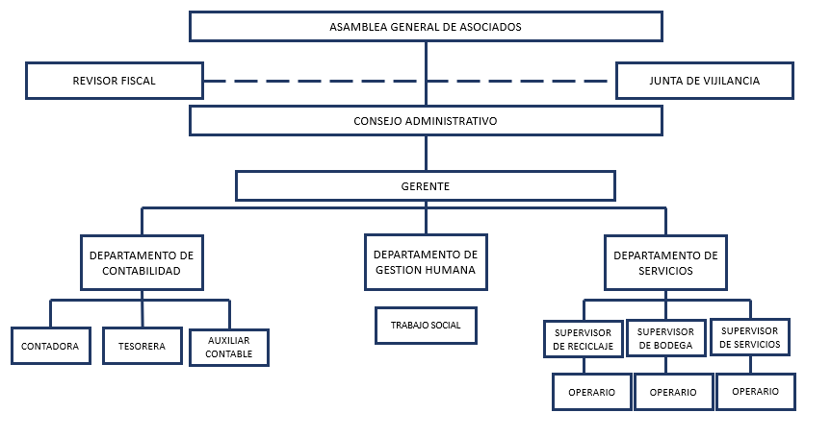

OBJETIVOS PLAN DE FORTALECIMIENTO

OBJETIVO GENERAL
Formular e implementar el plan de fortalecimiento de acuerdo al decreto 596 de 2016, resolución 276 y demás normatividad aplicable, para la formalización de la ASOCIACION GRUPO EMPRESARIAL DE RECICLADORES DE LA ZONA OCTAVA GER 8

8.2 OBJETIVOS ESPECIFICOS

Implementar los procesos, procedimientos y personal que permitan el fortalecimiento de la organización y sus afiliados.
Capacitar a los asociados en desarrollo de habilidades, formación personal, desarrollo de aptitudes, comunicación y procesos administrativos y de calidad.

Identificar, estructurar y crear herramientas que permitan posicionar la asociación dentro del mercado de prestadores de servicio público de aseo - organizaciones de recicladores de oficio.
Capacitar a los asociados en manejo de informática, herramientas web, mercadeo.
Estructurar el diseño técnico operativo que potencialice la capacidad de la organización.
Capacitar a los asociados en temas técnicos y operativos industriales y de seguimiento y gestión de la actividad de aprovechamiento.
Suministrar conocimiento en temas contables donde se identifique normatividad, alcances, responsables y riesgos, que tienen la empresa.
Suministrar Conocimientos básicos en temas tributarios donde se identifique, normatividad, tributos de la empresa, alcance, responsables y riesgos que tiene la empresa.

MATRIZ POR COMPONENTES

Componente Organizacional y Administrativo

9.1.1 Línea Base:

9.1.2 Objetivos y metas

9.1.3 Actividades y cronograma

Ver Anexo matriz del componente EN EXCEL

E:\PLAN DE FOTALECIMIENTO EMPRESARIAL\CAROLINA\HERRAMIENTA DEL PLAN DE FORTALECIMIENTO PLANEACIÒN GER 8.xlsx

9.2 Componente Comercial y Mercadeo

9.2.1 Línea Base:

9.2.2 Objetivos y metas

9.2.3 Actividades y cronograma

Ver anexo matriz del componente EN EXCEL
E:\PLAN DE FOTALECIMIENTO EMPRESARIAL\CAROLINA\HERRAMIENTA DEL PLAN DE FORTALECIMIENTO PLANEACIÒN GER 8.xlsx

9.3 Componente Técnico y Operacional

9.3.1 Línea Base

9.3.2 Objetivos y metas

9.3.3 Actividades y cronograma

Ver anexo matriz del componente EN EXCEL
E:\PLAN DE FOTALECIMIENTO EMPRESARIAL\CAROLINA\HERRAMIENTA DEL PLAN DE FORTALECIMIENTO PLANEACIÒN GER 8.xlsx

9.4 Componente Contable, Financiero y Tributario

9.4.1 Línea Base

9.4.2 Objetivos y metas

9.4.3 Actividades y cronograma

Ver anexo matriz del componente EN EXCEL
E:\PLAN DE FOTALECIMIENTO EMPRESARIAL\CAROLINA\HERRAMIENTA DEL PLAN DE FORTALECIMIENTO PLANEACIÒN GER 8.xlsx

ESTIMACION DE COSTOS

E:\PLAN DE FOTALECIMIENTO EMPRESARIAL\CAROLINA\HERRAMIENTA DEL PLAN DE FORTALECIMIENTO PLANEACIÒN GER 8.xlsx

FUENTES DE FINANCIACIÓN

La asociación grupo empresarial de recicladores de la zona octava utilizara como fuentes financiación la comercialización de la tarifa donaciones y préstamos para cumplir con las metas.

http://www.uaesp.gov.co/images/Actualizacion_PGIRS_20161018_Completo.pdf

